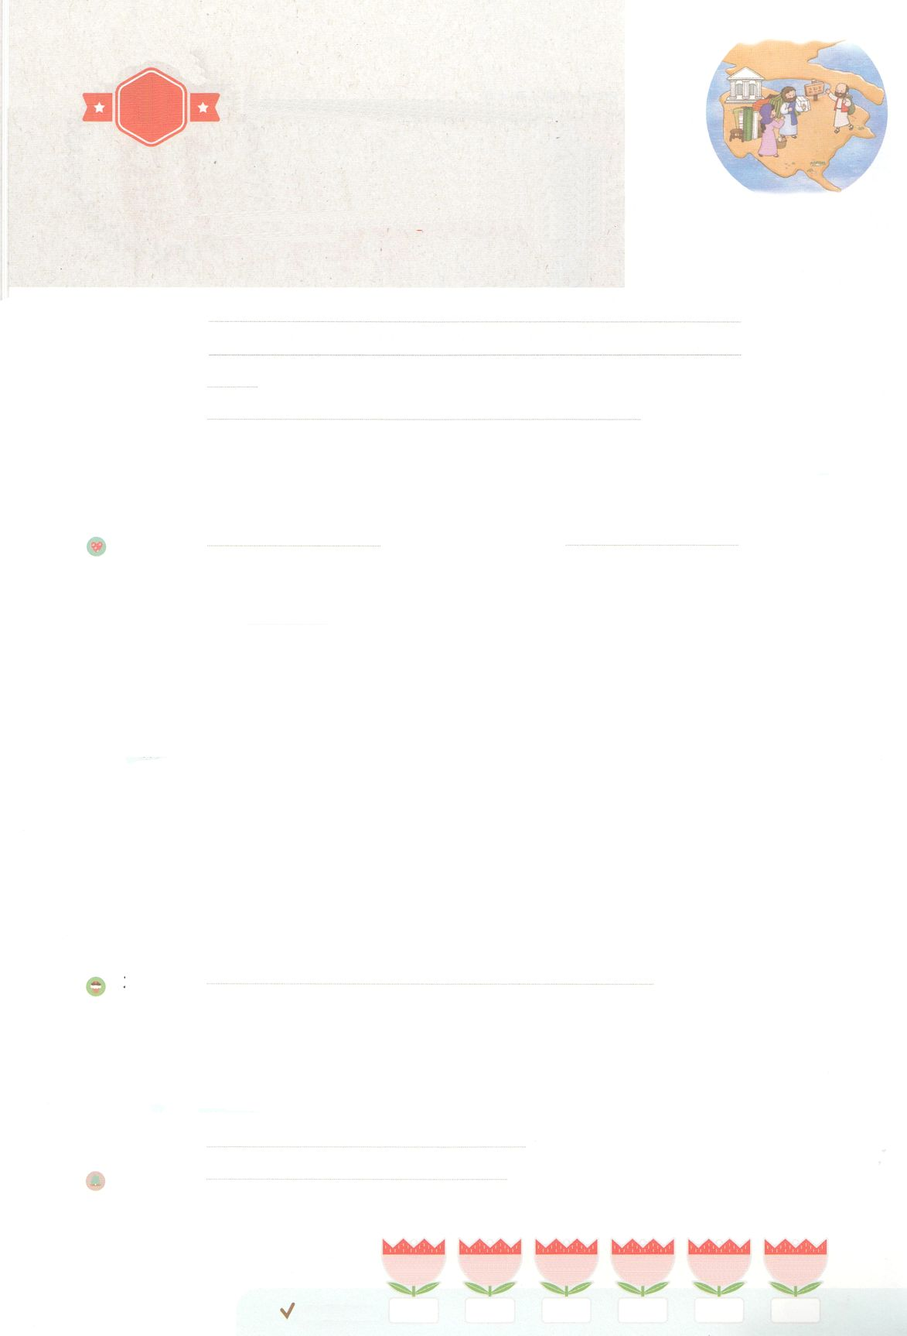

れいはいはさいこうのしゅくふく

まいにち

れいはい

あらかじめ　あじわった

　　　　　プリスカふうふ

いのり　　　　　　　　　　　　　　　　　　　　　　　　　　　　　　　　　　　　　　　　　　しかいしゃ

しとしんじょう　　　　　　　　　　　　　　　　　　　　　　　　　　　　　　　　　　　　　　みんなで

さんび　　しんさんびか123ばん（きゅう123ばん）「まきびとひつじを」、こころにきざむかみさまのあい（2021ねんこどもさんび)

せいしょ　　　　　　　　　　　　　　　　　　　　　　　　　　　　　　　　　　　　　　　18:1～4

**18:1～4**その、パウロはアテネをって、コリントへった。(1)

みことば　　　　　　　　　　　　　あらかじめ　あじわった　プリスカふうふ　　　　　　　　　　　しかいしゃ

　パウロは、**コリント**で**プリスカ**と**アクラ**にいました。らはローマからいされた

ユダヤで、パウロといっしょにをるをしました。

　パウロは、プリスカのにとどまって、ごとににって、**ユダヤ**と

**ギリシヤ**にを**え**ました。プリスカは、パウロのきをけてにも

いっしょにきました。アポロというがイエスについてにえていました。は

によくわかるように、くすことができ、についてもよくっていたのですが、

なをりませんでした。ある、プリスカはアポロをいて、をにえて

あげました。そのあと、アポロはイエス・キリストのをもっとくえていきました。

パウロとプリスカは、の１つのチームとして、のをわいました。

　のをいっしょにわうのだちにうことができるようにりましょう。

　いのり　　　　　　　　　　　　　　　　　　　　　　　　　　　　　　　　　いっしょに　おおきなこえで

いのりましょう

かみさま　ありがとうございます！　ふくいんの　ちからを　あじわって　ぜんせかい237かこくと

5000しゅぞくを　いっしょに　いかす　しんこうの　ともだちに　あうように　であいの　しゅくふくを

あたえてください。いきておられる　イエス・キリストの　みなによって　おいのりします。アーメン

しゅのいのり　　　　　　　　　　　　　　　　　いっしょに　しゅのいのりを　いのって　れいはいを　おえましょう

フォーラム　　　　　　　　　　　　　　　　　　きょうの　みことばを　きいて　パパとママと　はなしを　しましょう

　　　　20日　　　 　21日　　　 22日　　 　　23日　　　　24日　　　　 25日

まいにち

　　　　　　　　　　　　　　　チェックしよう 　げつよう　　　かよう　　　すいよう　　 もくよう　 　　きんよう　　どよう

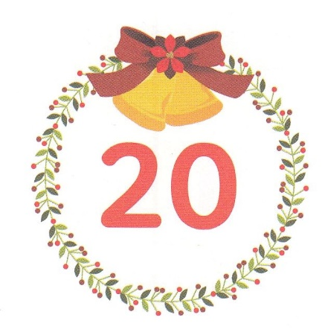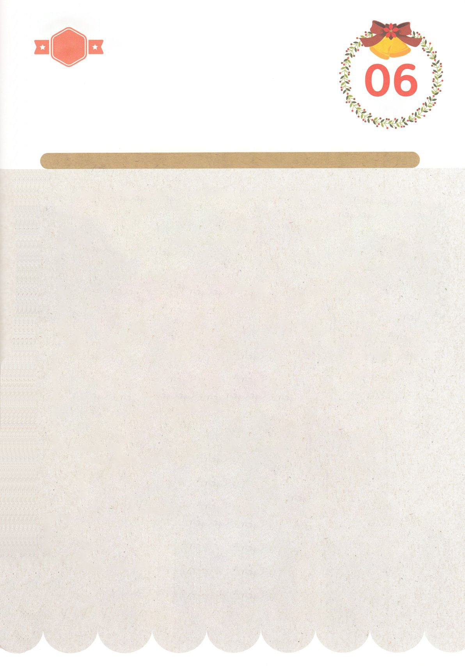

１３３とは、みことばを　１にち　３かい　３かいずつ　よめば

　　　　　　　　いっしゅうかんに　おぼえることが　できるという　いみです。

あまくて　ふしぎな　かみさまの　みことばを　まいにち　よみましょう。

よく　みえる　ところに　はっておいて　いっしゅうかん

くりかえし　よんで　みことばを　おぼえましょう

あま～い

１３３

みことば　あんしょう

**げつようび**

**そののち、**

**パウロは**

**アテネを　さって、**

**コリントへ**

**いった。**

しと18しょう1せつのみことば

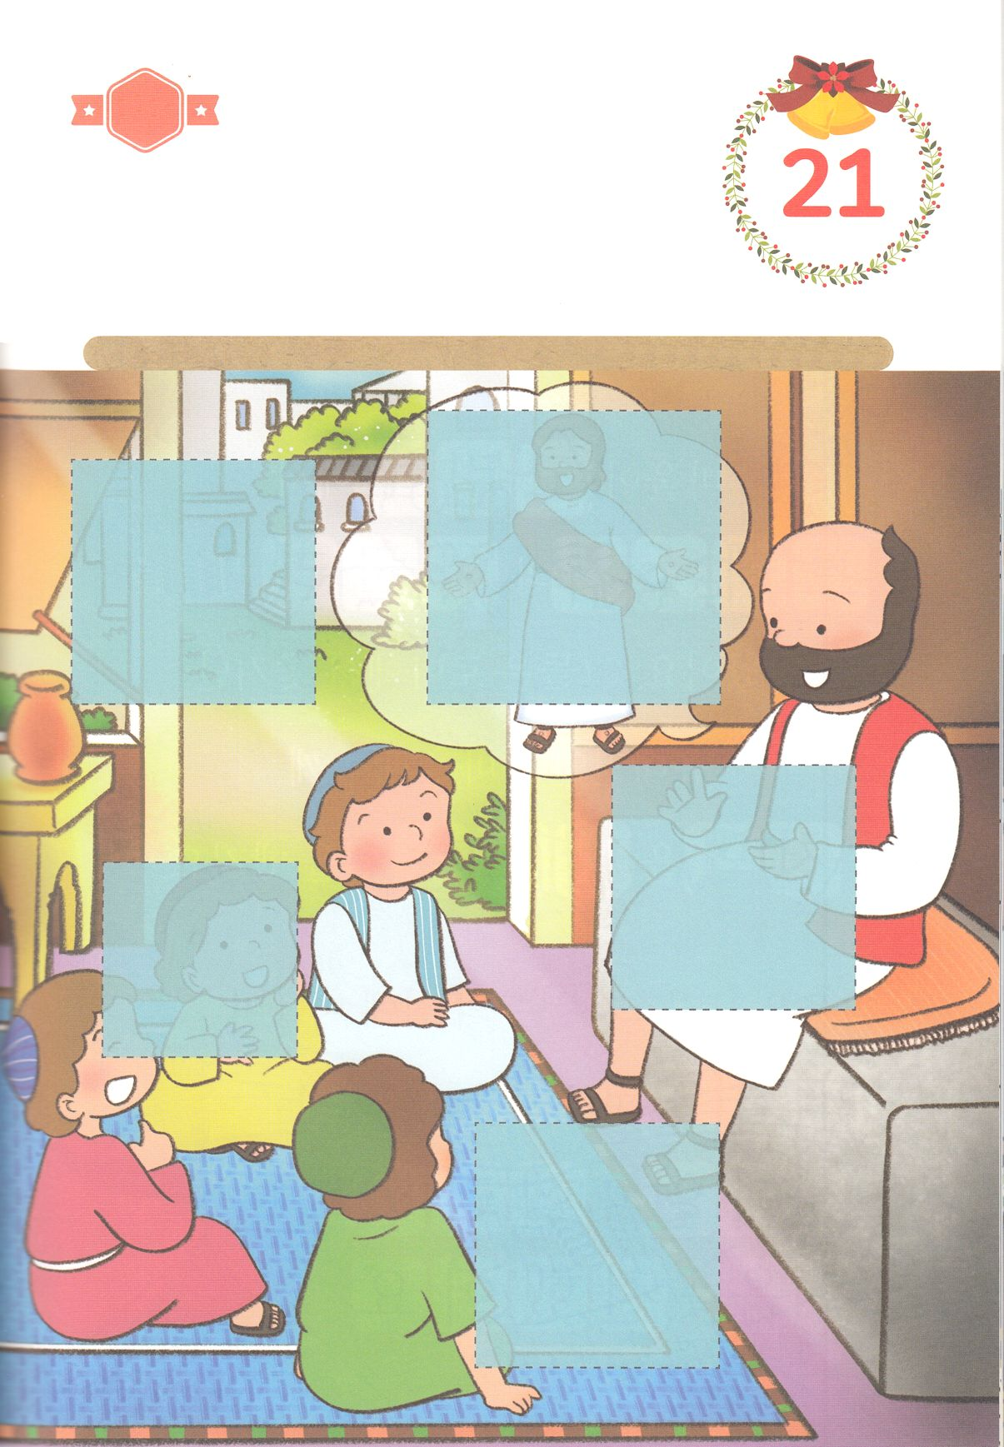

きって　はろう

　　コリント　ちいきで　プリスカと　アクラふうふに　であった　パウロは

　　プリスカふうふと　いっしょに　せいかつして

いっしょに　みことば　うんどうを　しました。

　　したの　あいている　ところに　あう　えを　つぎのページから

　　みつけて　はりましょう。

ちょきちょき

きって　はろう

**かようび**

じゅんびするもの┃はさみ、のり、つぎのページ

はるところ

はるところ

はるところ

はるところ

はるところ

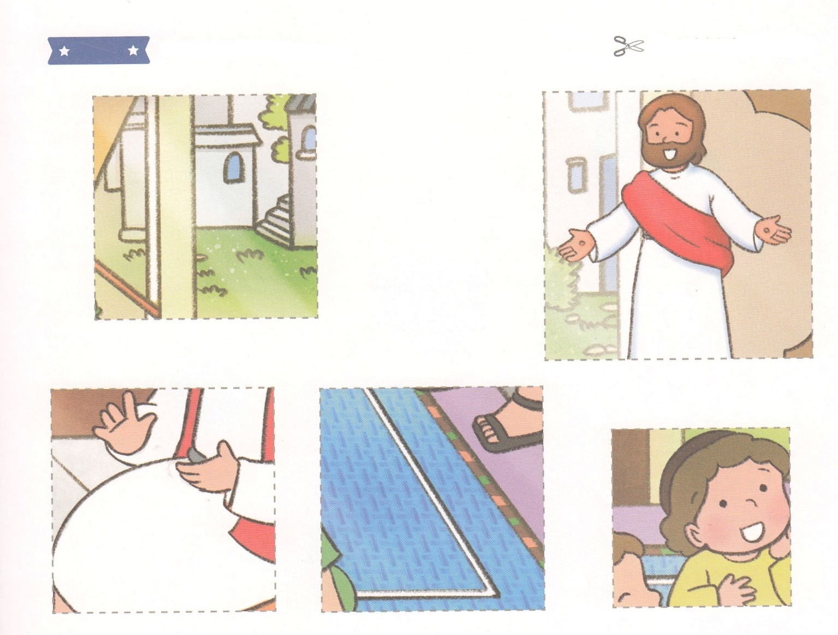

　ふろく　　　　　　　　　　　　　　　　　　　　　　　　　　　　　　　　　　　　　　　　　　きりぬいて　つかってください

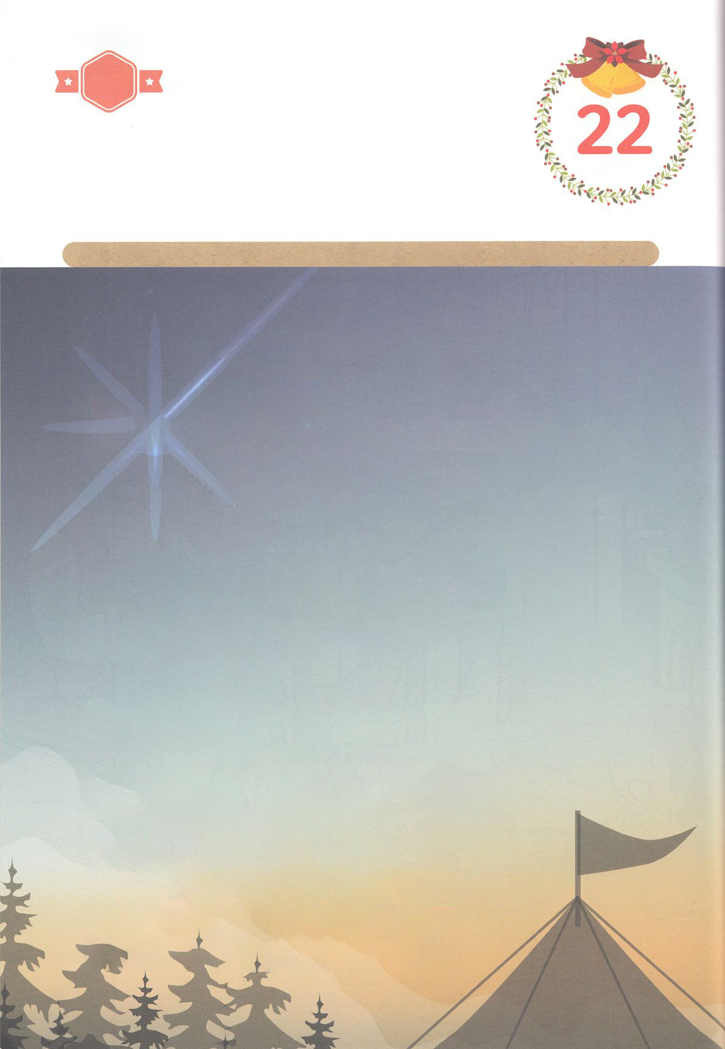

かくしんの　ないようを　こころに　きざみましょう

きょうも　パパとママと　いっしょに　れいはいしましょう。

きょうの　みことばで　じゅうような　たんごを　もういちど

かんがえてみましょう。

したの　ないようを　よんで　じゅうような　たんごを

なぞって　かきましょう。

はーい！

わたしです！

かくしんさがし

**すいようび**

　パウロは、コリント　で

プリスカ　と　アクラ　ふうふに

であいました。かれらは　ローマから

おいだされた　ユダヤじんで、パウロと　いっしょに

てんまく　を　つくる　しごとを　しました。

　パウロは、プリスカふうふの　いえに　とどまって、

あんそくにち　ごとに　かいどうに　いって、

ユダヤじん　と　ギリシヤじん　に

ふくいん　を　つたえ　ました。

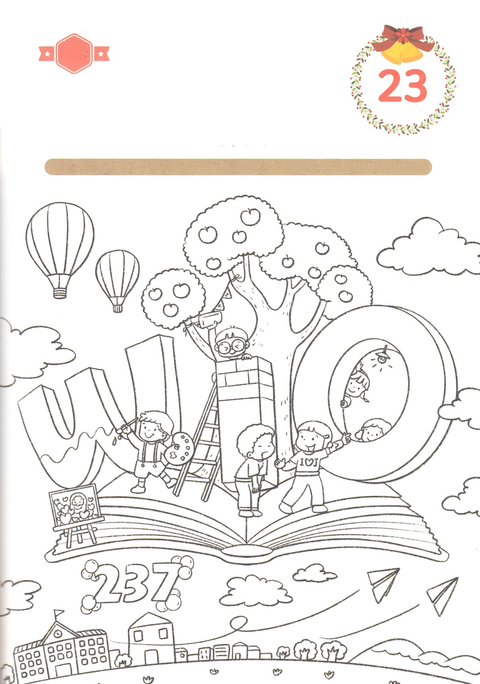

かくれている　えを　みつけたり　きれいに　いろを

ぬったり　しましょう

　　ちの　はてにまで　ふくいんを　つたえる　、、（WIO）を

　　あじわう　でんどうしゃ！わたしたちは　ぜんせかい　237かこくを　いかす

　　でんどうしゃです。　かみさまの　みこころに　したがって　まいにち

けいやくの　りょていを　あゆみましょう。したの　えに　きれいに

いろを　ぬって　かんせいさせましょう。

どこ？

さがして　いろをぬろう

**もくようび**

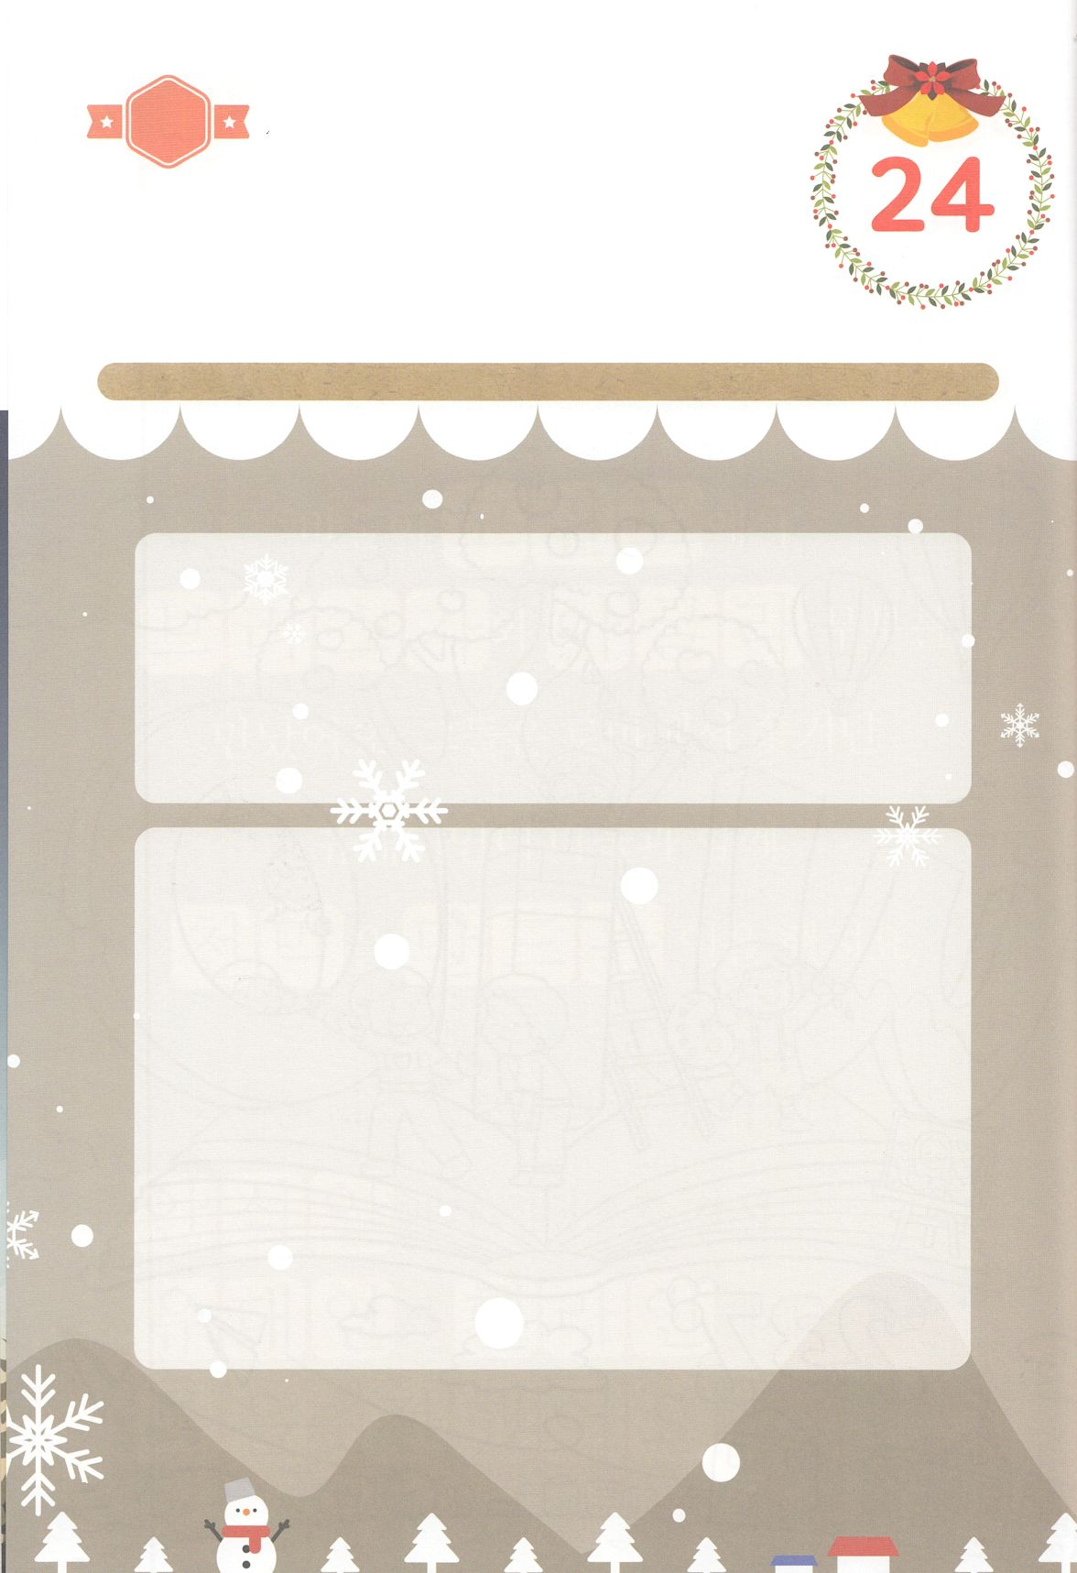

パパとママと　いっしょに　おはなしして

かみさまが　よろこばれる　かんがえ　ことば　こうどうを

えで　ひょうげんしましょう。

２０２１ねんには　どんな　けいやくの　りょていを　あゆみましたか。

かみさまが　わたしに　あたえて　くださった　こたえと　しゅくふくは

なんでしたか。　かみさまから　あたえられた　みことば、

うけた　こたえを　かんがえながら　パパとママと　いっしょに

はなしを　して　えか　じで　ひょうげんしましょう。

ひそひそ

ひょうげんしよう

**きんようび**

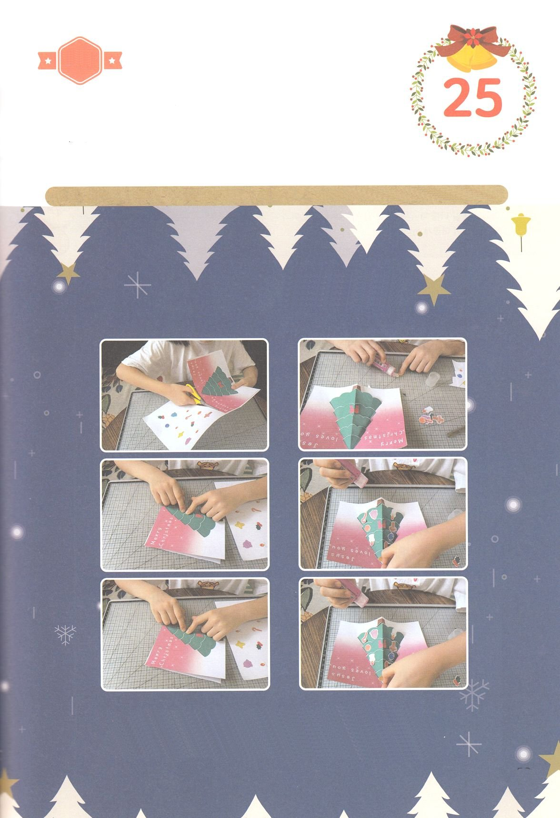

パッパ

パッパ

ワーク

たのしい　ワークをして　いっしゅうかんの　みことばを

こころに　きざみましょう

　このよの　まことの　ひかりであり　きぼうである　イエスさまと　まいにち

　ともにいて　であう　すべての　ひとに　イエスさまの　あいを　つたえる

　すてきな　こどもに　なりましょう。クリスマスカードを　つくって

かざりましょう。

**どようび**

じゅんびするもの┃はさみ、のり、つぎから２ページ

クリスマスカードを　つくろう

つぎのページと　そのつぎのページの　えを　すべて　きりぬきましょう。

カードを　はんぶんに　おって　しろい　せんを　はさみで　きります。

ツリーの　かたちが　まえに　とびだすように　おります。

すきなように　かざりの　えを　はりましょう。

イエスさまの　あいを　つたえたい　ともだちに　カードを　わたしましょう。

